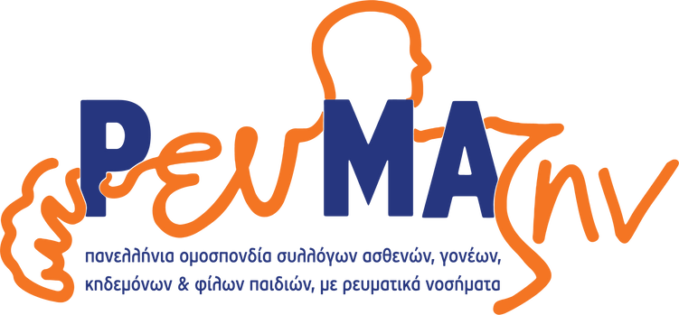

19:10 – 19:30 - Οι επιπτώσεις των Ρευματικών Νοσημάτων
Π. Μπόζιος, Ρευματολόγος, Ακτινολόγος υπέρηχου μυοσκελετικού, Διδάκτωρ Ιατρικής Σχολής Πανεπιστημίου Ιωαννίνων, Επιστημονικός Συνεργάτης Ρευματολογικού Τμήματος Πανεπιστημίου Ιωαννίνων

19:30 – 19:40 - Ο Ρόλος των Συλλόγων ασθενών στην ενημέρωση, ευαισθητοποίηση και εκπροσώπηση των ασθενών
Χ. Μοσχόπουλος, Αντιπρόεδρος της Πανελλήνιας Ομοσπονδίας ΡευΜΑζήν, Γ.Γ του Συλλόγου Ρευματοπαθών Πάτρας

19:40 – 20:00 Συμπεράσματα
Αθ. Γεωργιάδης, Ιατρός Ρευματολόγος, Διδάκτωρ Πανεπιστημίου Ιωαννίνων, Επιστημονικός Συνεργάτης Ρευματολογικής Κλινική Π.Γ.Ν. Ιωαννίνων
Ερωτήσεις κοινού

Είσοδος Ελεύθερη

ΑΙΓΙΔΕΣ Powered By

 Επίσημος Χορηγός
